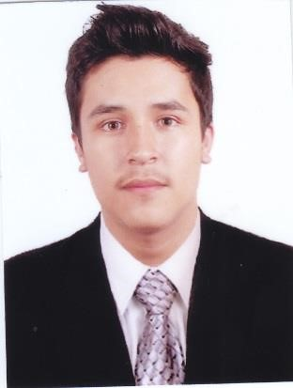

**JOSE LUIS CHAVEZ GONZALEZ**

**Dirección:** Urb Aruba MZ “B” Lot 13/ Lima- Lima

**Email:** joseluischavez3298@gmail.com

**Tel:** (01) 5299-510

**Cel:** 960-125-940

Estudiante de la carrera de Ciencias de la Comunicación, de la Universidad Cesar Vallejo e Instituto Avansys, proactivo, responsable, puntual y eficiente.

# EXPERIENCIA LABORAL



**JP TIRE S.A.C – Asistente de Ventas**

**Los Olivos**

**Ene.2015 – Marzo 2017**

**Funciones: -**Ventas.

**-**Facturación.

-Control de Compras.

-Manejo de inventario.

-Manejo y control de las cajas administrativas.

**CINEPLANET – Auxiliar de Servicio (Part Time)**

**SMP**

**Marzo 2017 – Julio 2018**

**Funciones: -**Ventas en boletería y dulcería.

**-**Atención al cliente.

**-**servicio de piso (Limpieza de salas).

- Mensajería y el pago de impuesto al municipio

**CINEPLANET – Auxiliar de Administración (Full Time)**

**SMP**

**Agosto 2018 – Enero 2020**

**Funciones:** Administración de cajas (General, chica y caída de función)

-Control de Formatos.

**-**Control de asistencias.

**-** Manejo de sistema VISTA (Cash Desk y Back Ofice) y OFISIS.

**-** Envió de libro de reclamaciones.

**-**Entrega de fondos a los cajeros.

**-**Revisión de correo.

**-**Entrega de remesas.

**-**Control y entrega de equipos.

**-**Envió de reporte de Cinedatos y planillas a distribuidores.

**-**Cuadre de caja a los cajeros.

**NEXXO – Ejecutivo Atención al Cliente (Full Time)**

**SMP**

**Febrero 2020 – abril 2020**

**Funciones:** Atención al cliente

- Envió de solicitudes de reclamos o quejas

- Venta de Productos de telefonía fija, internet, cable y telefonía móvil de Movistar

# ESTUDIOS



**INSTITUCION EDUCATIVA PRIVADA SANTA MARIA DEL CAMINO**

Inicial – Primaria.

**INSTITUCION EDUCATIVA PRIVADA REINA DE LA PAZ**

Secundaria.

**FX ESCUELA ANIMACION 3D.**

Modelado Básico.

**UNIVERSIDAD CESAR VALLEJO**

Ciencias de la Comunicación.

**INSTITUTO AVANSYS**

Producción y Realización de Televisión, Radio y Medios Digitales.

**IDIOMAS:**

Ingles Básico

# CURSOS ADICIONALES



**Curso:**

Oratoria, computación básica

**ISECAM:**

Brigadista 2018: Lucha contra incendios (teórico y práctico).

# CERTIFICACIÓN



**ISECAM:**

Brigadista 2018: Primeros Auxilios (Teórico Práctico).

**UCV:**

I Congreso Internacional de periodismo – Lima 2015.